LECCIÓN II: DESARROLLO EMBRIONARIO DEL SER HUMANO. GENERALIDADES. PRIMERA Y SEGUNDA SEMANA DE GESTACIÓN

- PRIMERA Y SEGUNDA SEMANA. DESPUES DE LA OVULACIÓN A LA IMPLANTACIÓN

  - FECUNDACIÓN
  - SEGMENTACIÓN
  - ANIDACIÓN

- SEGUNDA SEMANA. DISCO GERMINATIVO BILAMINAR

  - PERÍODO LACULAR

A. PRIMERA SEMANA. DE LA OVULACIÓN A LA IMPLANTACIÓN

- FECUNDACIÓN

FECUNDACIÓN: fenómeno por el cual se unen la célula femenina (ovocito) con la célula masculina (espermatozoide) ocurre en el tercio externo de la Trompa de Falopio. De los 200 a 300 millones de espermatozoides que se eyaculan en la vagina durante el acto sexual y que tendrán que subir aproximadamente unos 18 cm. avanzando de 2 a 3 mm por minuto, solo se requiere uno para la fecundación y los restantes ayudarán a que esto ocurra. Si los espermatozoides no tienen la suficiente movilidad el folículo ovárico degenerará y caerá.
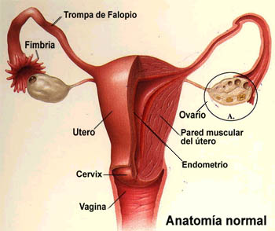

OVARIO: órgano esencial para la reproducción humana. En el ovario se fabrican los folículos ováricos y una vez maduros, rompe la superficie externa del ovario y sale (período). Luego se regenera, y así sucesivamente
Cuando el espermatozoide fecundante toca el ovocito, se une firmemente y comienza a introducirse en su interior, fusionándose su membrana plasmática con la del ovocito y modificando inmediatamente su permeabilidad, lo que impedirá la entrada de algún otro espermatozoide
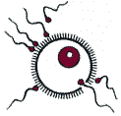
Es el punto inicial del embarazo. Ocurre en el interior del aparato reproductor femenino tras el coito o cópula. Consiste en la fusión del espermatozoide con el ovocito para formar una única célula llamada zigoto.

El futuro embrión saldrá de la fusión de dos células, el progameto masculino y el progameto femenino. La unión de estos dos progametos determinará el futuro del embrión, la célula masculina penetra en el interior de la femenina y allí se formará una única célula.

El núcleo del ovocito contiene 22 cromosomas más un cromosoma sexual "X" (22X). El núcleo del espermatozoide contiene 22 cromosomas más un cromosoma sexual que puede ser "X" o "Y" (22X o 22Y).

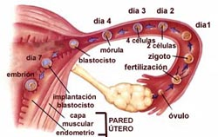
Después de la penetración del espermatozoide al ovocito, ocurrirá la fusión de los núcleos femenino y masculino, lo que producirá un "cigoto" con dos células iguales conteniendo cada una de ellas el mismo número de cromosomas: 44 XX (una niña) o 44 XY (un varón). Esto ocurre en las primeras 30 horas después de la fecundación.

Por lo tanto, al ocurrir la fecundación de la célula femenina, el sexo del bebé ya ha quedado determinado por el cromosoma sexual del espermatozoide que penetró.

El folículo ovárico durante esta etapa deberá ser expulsado al exterior atravesando la trompa uterina, la última estribación se llama cimbria, está en continuo movimiento, todo se mueve dentro de la cavidad pelviana, cuando la célula madura es expulsada y durante cierto tiempo permanece flotando en la cavidad pelviana, si ésta no es succionada caerá y morirá.

Fases

- Fase I: los espermatozoides se abren paso a través de la corona radiante, liberando el contenido de su acrosoma y las enzimas destruyen la corona radiante.

- Fase II: el espermatozoide elegido rompe la membrana en una zona, penetrando en la zona pelúcida

- Fase III: un espermatozoide atraviesa la membrana del ovocito y pierde su propia membrana plasmática. Fusión de las membranas celulares del ovocito y del espermatozoide.
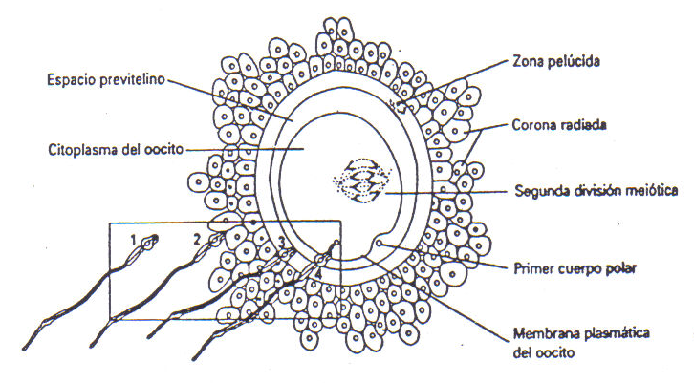
Desde el día 1 hasta la fecundación pasan 14 días del ciclo menstrual, por eso se cuentan todos los embarazos con + - 14 días, todas las cuentas llevan dos semanas de decalaje.
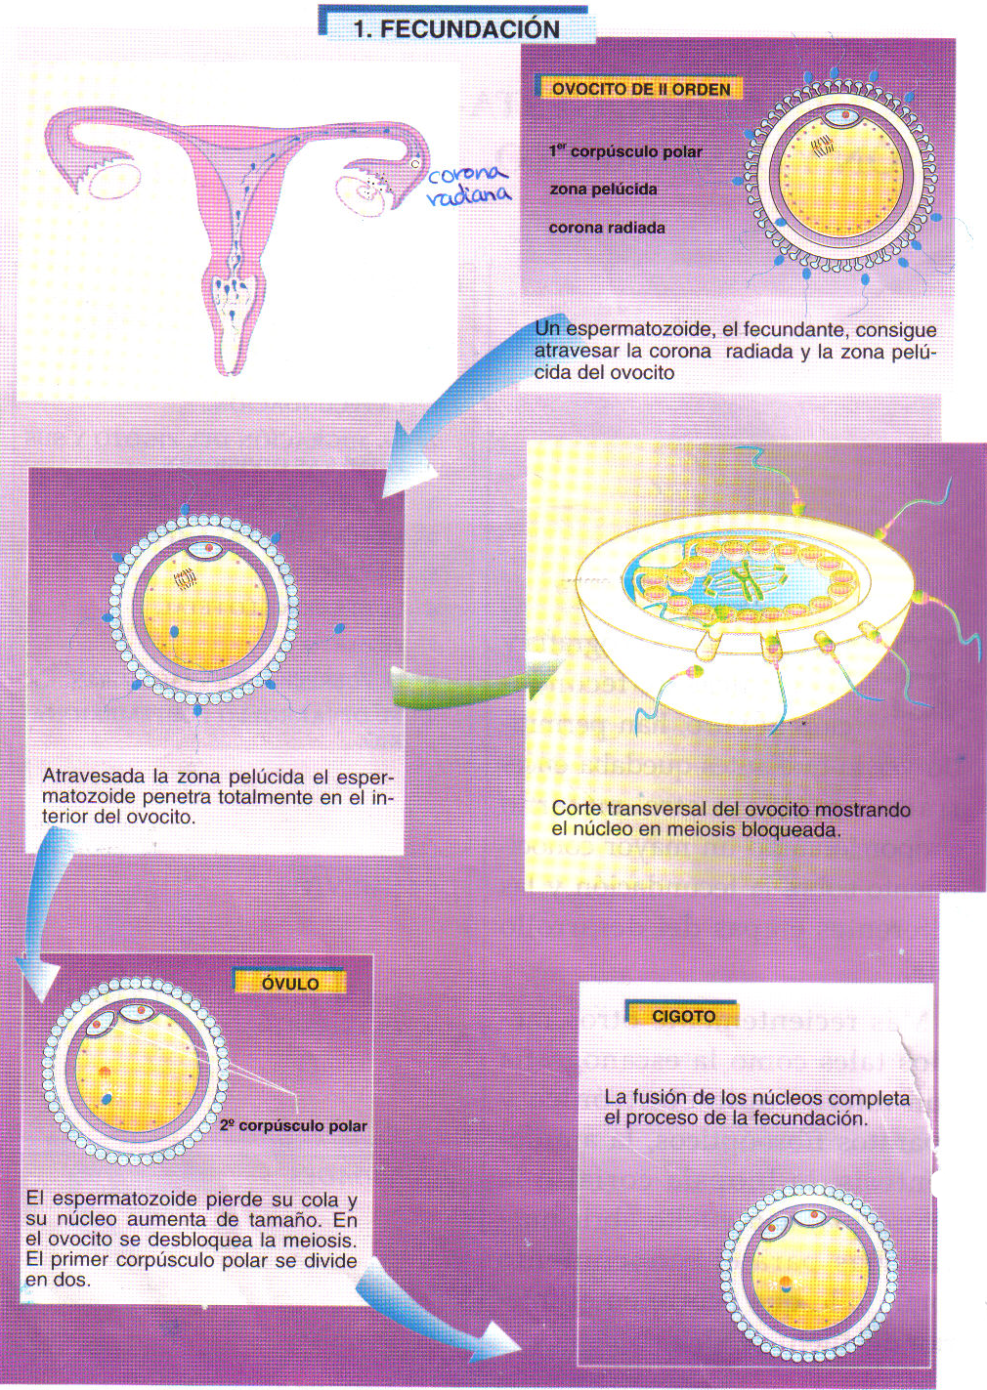
- SEGMENTACIÓN

Una vez que se ha llegado a esta fase, pasadas entre 24-48 horas, las células experimentan una serie de divisiones que aumentan rápidamente el número de células aunque disminuyen de tamaño.

Los dos elementos empiezan a sufrir una transformación (pronúcleo masculino y femenino, el espermatozoide avanza hasta quedar cerca del pronúcleo, el núcleo se hincha y forma en pronúcleo masculino)

Los cromosomas se disponen en el huso, preparándose para una división mitótica. Los 23 cromosomas maternos y paternos se dividen longitudinalmente en el centrómero y las cromátidas se desplazan hacia los polos opuestos, así cada zigoto tiene un número diploide normal de cromosomas y la cantidad normal de ADN. Mientras que las cromátidas hermanas se deslazan a los polos, apareciendo un surco en la célula que la divide en dos partes, a cada una de estas partes se le va a denominar blastómero

Las dos primeras células son las llamadas células madre o técnicamente células troncales, cuando hayan más de dos ya no recibirán ese nombre, éstas células poseen la capacidad de trasformarse cada una de ellas en un solo embrión, teóricamente cada célula puede dar cualquier o un todo corporal, esta fase dura de 14-14 días, a lo largo de la fase va perdiéndose esa capacidad llamada pluripotencia, es una célula tan diferenciada que lo puede dar todo.
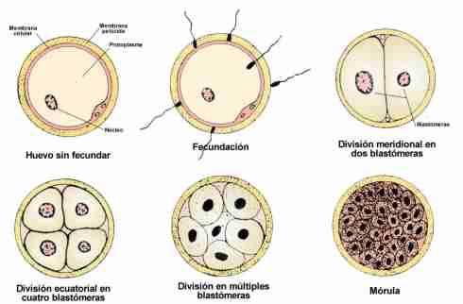

También hay células troncales adultas que son capaces de dar lugar a un corazón complejo. La segmentación continúa, ahora va a ir dividiéndose de forma exponencial, 2, 4, 8, 16, 32, 64
Comienza a aumentar la celularidad dentro del embrión, éste esta recubierto por una serie de capas y membranas que le acompañas durante el trayecto hasta el 6º día con el inicio de la implantación en la mucosa uterina. Son un conjunto de fibras musculares lisas, que se contraen (acortan su diámetro), esas contracciones hacen posible el transporte hacia el útero. (Crecimiento y transporte).

El crecimiento hace que adopte la forma de una mora (nº de células entre 16-18) y por eso se le llama mórula. Siguen siendo polipotentes.

MÓRULA: Masa esférica maciza de células procedente de la división del óvulo fertilizado en los primeros estadios del desarrollo embrionario. Representa una fase intermedia entre el cigoto y el blastocisto, y esta compuesta por blastómeros uniformes en cuanto a tamaño, forma y potencialidad fisiológica.

Llega un momento en que el continente no puede abarcar al contenido, entonces en el día 4 y medio se produce un cambio muy importante en el interior de la mórula, la aparición de una cavidad que se forma por la muerte de varias de esas células y una reorganización celular, a esa cavidad se le va a llamar blastolele

BLASTOCELE: Cavidad llena de líquido del blastocisto. Esta cavidad aumenta el área o superficie del embrión en desarrollo para que absorba mejor las sustancias nutritivas y el oxígeno. Cele = cavidad y blasto = hoja. (cavidad cercana a la hoja, cavidad uterina)
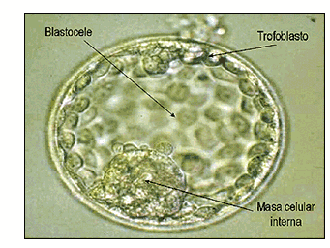
Al mismo tiempo las envolturas del embrión prácticamente desaparecen, quedando el blastocele, las células reorganizadas y un embrión sin membranas, es un período crítico porque el embrión está flotando libremente en la cavidad uterina y tiene que implantarse. A todo el conjunto se la llama blastofisto.

Las células más externas son más oscuras y las internas son más claras. Las células externas se les denominan masa celular externa, y a las internas masa celular interna. Cada una de estas masas va a dar lugar a 2 elementos completamente distintos
La masa celular externa no será embrión, no dará lugar a ningún ser y se llama trofoblasto. Trofo = nutrir.

TROFOBLASTO: Capa de tejido constitutiva de la pared del blastocisto en el comienzo del desarrollo embrionario. Sirve para la implantación del blastocisto en la pared uterina y para aportar elementos nutritivos al embrión. En la implantación, las células se diferencian en dos capas: el citotrofoblasto, mas profundo, que da lugar al corion, y el sincitiotrofoblasto, que da lugar a la capa superficial de la placenta. Se desarrolla al mismo tiempo que el embrioblasto.

Funciones del trofoblasto

- Nos va a proporcionar el enganche con el útero
- A partir de el van a salir una serie de membranas que nos van a cubrir parcialmente
- Nos posibilita para nutrirnos de la mucosa uterina
- La masa celular interna como consecuencia de la aparición del blastocele, se ha ubicado en la zona superior, ésta va a ser el embrión, en un momento dedo el blastocele se ubicará en la mucosa uterina

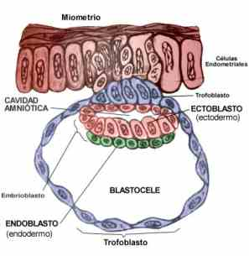
El trofoblasto cuando llega a las inmediaciones de la mucosa interina crece y comienzan a destruirla y a penetrar en ella. Es un proceso de destrucción de la mucosa uterina, se puede producir perdidas hemáticas por se un proceso agresivo contra la madre.

El proceso implica que todo el blastocisto quiere introducirse en el interior de la mucosa. La mucosa le reconoce de lo contrario la implantación no tendría lugar, degeneraría y podrían aparecen pequeñas manchas de sangre en el flujo. Se habría producido un aborto submicroscopio espontáneo, ocurre en el 50% de los casos.

Este rechazo es debido a que el embrión tenía alteraciones o porque el endometrio (tejido que recubre el útero) no estaba con la adecuada tasa de hormonas

- Problema materno
- Selección natural

  - ANIDACIÓN

ANIDACIÓN: penetración del trofoblasto en el endometrio (cuando el blastocisto está dentro del epitelio), tiene lugar entre los días 7°-12°. El trofoblasto adopta una disposición en dos zonas bien diferenciadas entre sí. En el estrato orientado hada el embrioblasto (citotrofoblasto) se producen numerosas mitosis.
El estrato que mira al endometrio, el sincitiotrofoblasto, es de contornos irregulares con células poco diferenciadas. Esta zona es la que penetra cada vez más profundamente en el endometrio (trofoblasto lacunar), y en la especie humana alcanza los vasos sanguíneos maternos. Por tanto, las lagunas, se llenan de sangre

En el embrioblasto, hacia el día 7°-8° se reconocen dos capas de células:

- El endoblasto u hoja embrionaria interna

- El ectoblasto u hoja embrionaria externa: De esta última hoja, se forma una cavidad amniótica que limita con el citotrofoblasto y el propio ectoblasto. Por otra parte, del endoblasto, se forma la membrana de Heuser que rodea al citotrofoblasto caudal al embrión bilaminar, formando el revestimiento de una nueva cavidad que se forma, el saco vitelino primitivo.

Así, el disco embrionario bilaminar (ectoblasto y endoblasto) se encuentra entre la cavidad amniótica y el saco vitelino. Hacia el 9° día, al penetrar y quedar encapsulado el embrión en el útero totalmente, la rotura previa del epitelio endometrial se tapona provisionalmente por un coágulo de fibrina cubriéndose posteriormente por células del endometrio, de manera qué el embrión se encuentra definitivamente dentro", de la mucosa uterina. Ha finalizado la implantación. Posteriormente se formar el saco vitelino secundario (13° día del desarrollo) (Fig.2b).

B. SEGUNDA SEMANA. DISCO GERMINATIVO BILAMINAR

En el día 8 el blastocisto se adhiere a la mucosa uterina, el trofoblasto es digerido por el endometrio. En este estadio el trofoblato se dividirá en dos capas una mononucleada situada en la parte externa denominada sincitiotrofoblasto y una miltinucleada situada en la parte interna llamada citotrofoblasto.

La pared interna del útero se llama endometrio y es la superficie receptora del blastocisto. El blastocisto intenta entrar en el endometrio y las células del trofoblasto empiezan a diferenciarse. Se dividen en dos poblaciones celulares

CITOTROFOBLASTO: Recubrimiento celular interno del trofoblasto en el estadio embrionario precoz, que da lugar a la superficie externa y a las vellosidades del corion.
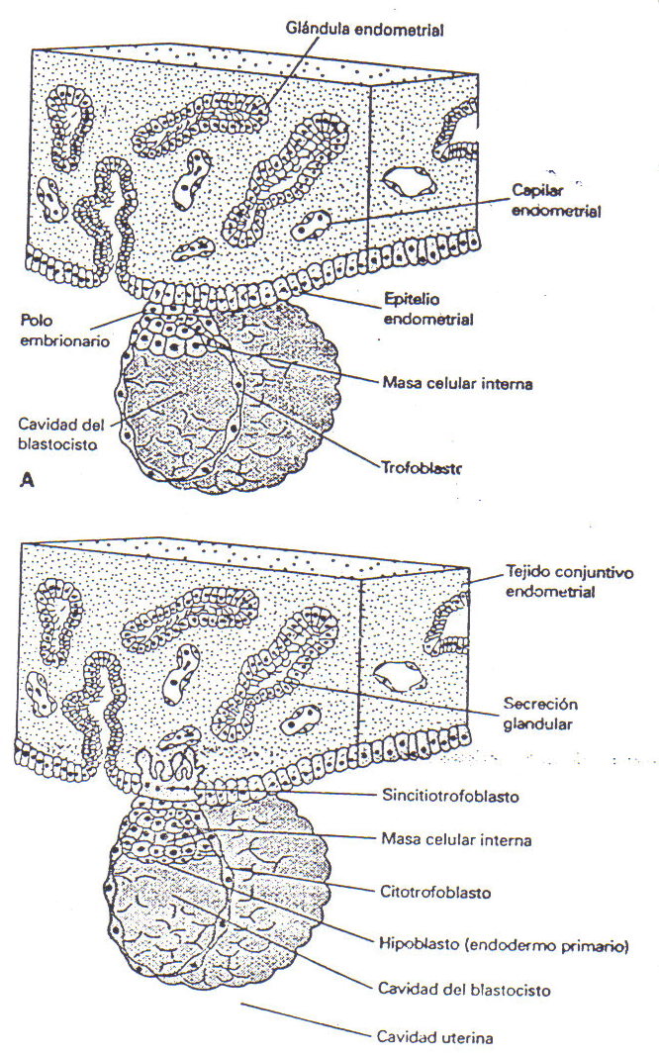
En el embrioblasto se diferencian dos capas:

- Hipoblasto: capa de células cúbicas pequeñas adyacentes a la cavidad del blastocisto. Capa inferior (amnios, tiene el líquido amniótico y nutre el epiblasto)

- Epiblasto: capa de células cilíndricas altas adyacentes a la cavidad amniótica. Capa externa primordial del blastocisto o la blástula, anterior a la diferenciación de las capas germinales que da lugar al ectodermo y contiene células capaces de formar el endodermo y el mesodermo. Capa superior (situada en la cavidad exocelómica y nutre a la capa hipoblástica 8º día)

SINTICIOTROFOBLASTO: Capa sincitial externa del trofoblasto de las primeras fases del embrión del mamífero que erosiona la pared uterina durante la implantación y da lugar a la aparición de las vellosidades placentarias. Erosiona la mucosa y entra en contacto con los vasos maternos y establecen contacto por las lagunas trofoblásticas. La sangre materna empieza a llegar al trofoblasto y lo nutre

El tejido comienza a crecer y nos separa el trofoblasto del embrioblasto para que cada uno forme su compartimento, a ese tejido se le va a llamar mesodermo extraembrionario (11 día). Su vida no es muy larga, una vez hechos los dos compartimentos el mesodermo va casi a desaparecer, se van muriendo sus células y su licua su contenido

Por lo general se encuentran figuras mitóticas en el cito, pero nunca en el sincitio, lo que indicará que las células trofoblásticas se dividirán en cito y después emigrarán al sinticio donde se fusionarán perdiendo su membrana celular individual. Las células del citotrofoblasto se introducen en el sinticiotrofoblasto, formando columnas celulares que reciben el nombre de vellosidades primarias (11º día)
Las células de cada una de estas capas germinativas va a formar un disco plano denominado disco germinativo bilaminar
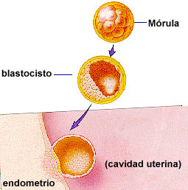

Al mismo tiempo, en el interior del epiblasto aparece una pequeña cavidad, que después se agrandará para convertirse en la cavidad amniótica. Las células epiblásticas adyacentes al cito de denominarán amnioblastos, y junto con el resto del epiblasto formarán el revestimiento de la cavidad amniótica.

Durante este período se forma:

- Saco vitelino
- La cavidad amniótica
- Hay un crecimiento del trofoblasto

- DIA 9. PERÍODO LACUNAR

El blastocisto se ha introducido más profundamente en el endometrio, y la solución de continuidad que se produjo en el epitelio superficial es cerrada por un coágulo de fibrina. El polo embrionario, el trofoblasto presenta vacuolas sincitiales que al fusionarse forman lagunas, a esta fase del período trofoblástico se le denomina período lacunar.

Mientras tanto, en el polo abembrionario, células aplanadas que probablemente se originaron en el hipoblasto, forman una delgada membrana llamada membrana exocelómica, que reviste la superficie interna del citotrofoblasto. Esta membrana junto con el hipoblasto constituye el revestimiento de la cavidad exocelómica o saco vitelino primitivo.

Hacia el día 11, el endometrio está restablecido, está incluido completamente en el estroma endometrial. El sinticio erosiona los capilares maternos denominados sinusoides maternos, la sangre fluye por las lagunas estableciendo la circulación útero-placentaria. Entre la superficie interna del sinticio y la superficie externa del saco vitelino primitivo, aparece el mesodermo extraembrionario.

El mesodermo extraembrionario posee dos hojas que formarán la cavidad coriónica:

- Somatopleura (hoja externa)
- Esplacnopleura (hoja interna)
SOMATOPLEURA: Capa de tejido que forma la pared del embrión en sus etapas iniciales de desarrollo. Consta de una capa externa de ectodermo recubierta de un mesodermo somático y se continúa por fuera del embrión constituyendo el amnios y el corion.

ESPLACNOPLEURA: Capa de tejido del embrión en sus estadios iniciales de desarrollo, constituida por la unión del endodermo y el mesodermo esplacnico. Da origen al intestino embrionario y a sus órganos viscerales y se continúa por fuera del embrión en el saco vitelino y el alantoides.

Esta cavidad rodeará el saco vitelino primitivo y a la cavidad amniótica, excepto donde el disco germinativo está unido al trofoblasto por el pedículo de fijación, futuro cordón umbilical del feto.

Las células del cito proliferan en el sinticio formando las vellosidades coriónicas primeras. Del hipoblasto migran células hacia la membrana exocelómica (membrana de Huser), proliferan y forman el saco vitelino definitivo. Durante su formación quedan segregadas porciones apreciables de la cavidad exocelómica. Estas porciones están representadas por los llamados quistes exocelómicos. El mesodermo extraembrionario que reviste el sinticio toma el nombre de lámina coriónica.

Hacia el final de la segunda semana el disco germinativo está formado por dos discos celulares: el epiblasto, que forma el piso de la cavidad amniótica en continuo crecimiento, y el hipoblasto, que forma el techo del saco vitelino secundario. En la porción cefálica el disco hipoblástico presenta un pequeño engrosamiento llamado lámina precordal, se trata de una zona de células cilíndricas firmemente unidas al disco epiblástico suprayacente.

